**I. ​구글과 네이버 SEO, 어떻게 다른가 ?**

**1. 구글 SEO의 특징**

​

첫번째, 구글에선 속도가 빠른 페이지를 상위에 랭킹시켜줍니다.

1초 이내 연결된 페이지를 빠르게 보여주는 것이 핵심입니다.

​

두번째, 모바일 친화도(AMP) 입니다.

PC로 검색하는 유입량보다 모바일로 검색하는 유입량이 월등히 많습니다.

따라서 이미지 최적화를 통해 모바일에서 빠르게 컨텐츠를 보여주는 것이 중요합니다.​​

|  |
| --- |
| ​AMP(Accelerated Mobile Pages)는모든 브라우저에서 콘텐츠를 더 빠르고 원활하게 로드하고 렌더링하며, 웹 페이지를 모바일 친화적으로 만들도록 특별히 만들어진 Google의 오픈 소스 프로젝트입니다. |

세번째, 보안이 적용된 프로토콜 입니다.

보안이 되지 않은 사이트를 상위 랭킹을 시켜줬다가, 해킹되버리면 검색자들로부터 검색엔진이 불만을 들을 수 있기 때문에 보안에 신경 쓴 웹사이트들을 상위에 랭킹을 시켜줍니다.

[관련도구 : 구글서치콘솔(Google Search Console)](https://search.google.com/search-console)

**2. 네이버 SEO의 특징**

​​

첫번째, 검색 알고리즘의 변화, C-Rank

컨텐츠보다 컨텐츠의 출처의 신뢰도를 평가하는 알고리즘을 네이버에서는 C-Rank라 합니다.

C-Rank를 높이려면 주제에 관심을 갖고 양질의 글이 작성되어야 하는 것이 중요하며, 특정 주제에서 해당 컨텐츠의 신뢰도와 인기도가 쌓여 주제별 C-Rank가 높아져야 해당 주제와 관련된 검색 결과에서 상위 노출이 가능합니다.

두번째, 페이지 점수 다이아(D.I.A)

네이버 다이아 랭킹 알고리즘(D.I.A, Deep Intent Analysis)은 문서의 경험을 반영하는 로직입니다.

문서에 대한 사용자의 선호를 다양한 방법으로 측정하여 이를 검색 순위에 반영 하겠다는 것입니다.

사용자에 의한 문서 선호도, 체류시간, 공유 횟수, 댓글 내용 등 다양한 기준으로 측정이 가능 할 수 있으나 구체적인 측정 방식과 점수방식은 네이버가 공개 하지 않을 가능성이 큽니다. 따라서 사용자를 만족시키는 컨텐츠를 네이버에선 중요하게 본다는 것을 알 수 있습니다.

세번째, ‘블로그’, ‘카페’ 등 네이버 콘텐츠 플랫폼 활용

네이버 검색 결과의 대부분은 ‘네이버 블로그’, ‘네이버 카페’ 등 네이버 플랫폼의 콘텐츠가 우선적으로 노출됩니다. 따라서 네이버 검색 결과에 콘텐츠를 노출하고 싶다면 네이버의 콘텐츠 플랫폼을 활용할 수 있습니다. 콘텐츠의 퀄리티가 높다면 다른 검색 엔진에 노출될 가능성도 높습니다.

관련도구 : [네이버서치어드바이저(Naver Search Advisior)](https://searchadvisor.naver.com/)

​

**II. ​네이버와 구글의 마케팅 전략**

한국시장을 겨냥하는 디지털 마케팅을 위해서는 네이버 노출 빈도를 극대화하는 전략을 수립해야 합니다.

네이버 검색엔진최적화는 단순히 자연노출의 순위도 중요하지만 네이버 검색결과 섹션을 고려한다면 광고(키워드, 브랜드)노출, 블로그, 포스트 및 카페 노출, 지역검색(네이버 스마트플레이스) 노출 등을 모두 고려해야 합니다.

네이버의 경우 검색결과내 광고 노출 비중이 여전히 높다고 볼 수 있습니다. 특히나 네이버 알고리즘상 최신자료가 노출에 유리하기 때문에 업데이트 빈도가 높지 않다면, 광고를 통해 상위노출을 유지하는 방법이 효율적입니다.

​

구글 검색엔진 마케팅 전략은 네이버에 비해 검색엔진최적화를 고려할 수 있습니다.

구글 광고의 경우 상단에 1~3개정도 노출이 되고, 그 이하 영역은 자연 검색결과이기 때문에 구글 검색 최적화 업무을 통해 노출 상단 영역에 위치하게 된다면 높은 트래픽 가치를 얻을 수 있습니다. 구글의 알고리즘은 네이버와 달리 컨텐츠의 최신성에 중점을 두지 않습니다. 구글은 컨텐츠의 질과 사이트의 환경에 중점을 두기 때문에 에버그린 콘텐츠를 위한 노력과 동시에 검색엔진최적화 요소를 결합하여 홈페이지의 체질을 개선시켜 놓으면 검색 순의의 변동이 적다고 볼 수 있습니다. 단, 키워드와 컨텐츠의 최신성에 중점을 둔 네이버와 달리 컨텐츠와 환경의 개선이 필요하기 때문에 구글의 알고리즘을 이해해야 하고 구글의 알고리즘 업데이트에 항상 귀기울여야 합니다.

​

왜 정보를 찾을 때 구글을 사용할까요? 그리고 왜 쇼핑이나 뉴스를 볼 때는 네이버를 사용할까요?

이유는 네이버는 포털사이트이기 때문에 쇼핑이나 뉴스, 블로그를 이용할 때 편리하기 때문입니다. 반면에 구글은 검색엔진이기 때문에 정보를 찾는데 최적화되어 있습니다. 따라서 어떠한 정보를 찾는다면 구글을 사용하는 것이 더 적합합니다.

​

**III. ​구글과 네이버의 검색엔진 결과페이지의 다른 점**

“공부하는 방법”의 검색결과입니다. 구글의 첫번째 검색결과는 ‘공부할 떄 주의점’ 입니다.

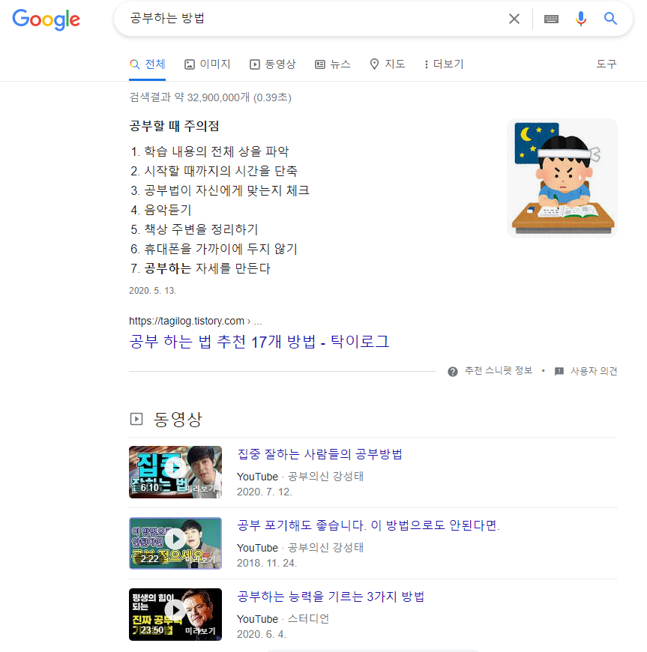​

누구나 이 글을 보면 공부를 어떻게 시작할 수 있는지 어느정도 알게 될 것입니다. 두번째 검색결과는 동영상으로 총 3가지의 영상이 나타납니다.

이 3가지 동영상 모두 초보자를 위한 동영상입니다. 이 검색결과를 통해 사용자는 원하는 정보를 얻을 가능성이 큽니다.

​

네이버는 조금 다른 검색결과를 가져옵니다.

첫 번째는 파워링크입니다.

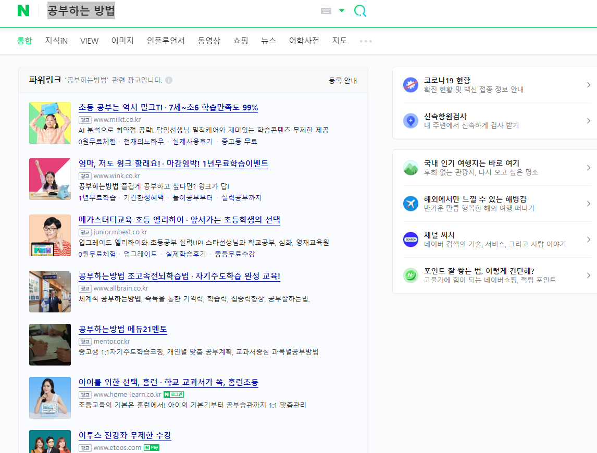​

‘공부하는 방법’과는 전혀 관련없는 광고가 나옵니다. 광고를 첫 번째 검색결과에 올려 놓더라도 관련성 없는 광고가 제일 처음으로 나오기 때문에 사용자는 원하는 정보를 얻을 수 없습니다.

다음으로는 나무위키입니다.

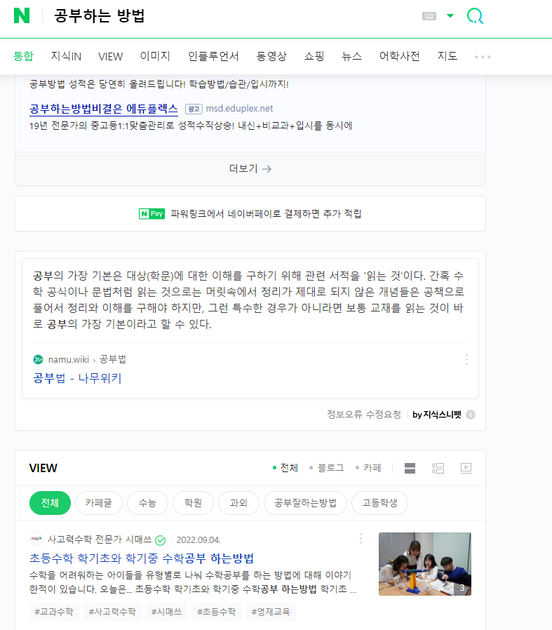​

두번째 검색결과는 나무위키에서 검색된 공부법에 대한 검색결과가 나타납니다. “공부하는 방법”을 검색하는 사용자는 공부하는 방법에 대해 궁금한 것이지 공부법이 알고 싶진 않을 것입니다. 세번째 검색결과는 포스트로 초등수학 학기초와 학기중 수학공부 하는방법, 울산교육청 과목별 공부하는 방법 학부모교육, 테솔 자격증을 온라인으로 공부하는 방법에 대하여 나옵니다. 마찬가지로 사용자가 원하는 검색결과는 아닙니다.

단순한 검색결과로도 구글 검색엔진이 네이버보다 사용자에 친화적이라는 것을 알 수 있습니다. 이것은 구글의 검색 알고리즘이 네이버보다 좋다는 것을 의미합니다. 그렇기 때문에 국내에서도 구글의 국내 점유율은 점점 늘어나고, 네이버의 점유율을 점차 줄어들고 있습니다. 따라서 장기적으로 검색엔진을 활용하여 마케팅을 할 예정이라면 장기적으로 구글에 집중하는 것이 효과적입니다.

​

**IV. ​구글과 네이버 검색결과가 차이나는 이유**

구글은 기본적으로 검색엔진입니다. 원하는 최상의 검색 결과를 보여주고 그에 맞는 키워드 광고를 몇 개 붙이는 개념입니다. 그렇기 때문에 좋은 검색 결과를 얻기 위한 알고리즘을 지속적으로 발전시켜 왔습니다. 추가로 구글은 국가, 언어, 사용자 프로필 등에 따라 맞춤 검색 결과를 제공합니다. 다시 말해서, 같은 키워드를 검색해도 사람마다 검색 결과가 다르다는 것입니다. 모든 사람은 다양한 언어, 국가, 검색 히스토리를 가지고 있기 떄문입니다.

이와 다르게 네이버는 기본적으로 포털입니다. 포털엔 뉴스, 쇼핑, 블로그 등의 다양한 웹 서비스가 존재합니다. 네이버가 검색엔진을 발전시키고 있다고 하지만 아직까지는 포털 안에 들어있는 하나의 검색 서비스로 존재합니다. 포털이라는 특성으로 인해 모든 검색 결과는 포털 안에서 해결하려 합니다. 트래픽을 네이버 내에 머물게 해야 하기 때문에 더 좋은 외부 사이트의 검색 결과 보다는 블로그와 지식인같이 자체 웹서비스에서 검색 결과를 찾으려 합니다. 이런 네이버의 시스템을 악용한 마케팅 업체들의 어뷰징된 글들이 상위를 점령하고 있고 홍보 도구로 사용되어 실제로 필요한 검색결과를 보여주지 못하는 경우가 많습니다. 다만 네이버 쇼핑 등 결제와 연동된 편리한 서비스 때문에 많은 이용자를 보유하고 있습니다. 마치 검색은 구글, 쇼핑은 네이버로 말입니다.